
九州シンクロトロン光研究センター
（様式第７号）
誓 約 書 兼 チェックリスト
九州シンクロトロン光研究センター所長 様

県有ビームラインの利用に当たり、下記に掲げる事項を遵守することを誓約します。
また、実験参加者は下記に掲げる事項に従います。

提出年月日
利用年月日
課 題 名
実験責任者（自筆署名）
所 属・職 名
電 話（緊急連絡先）
e-mail

記

１ 当センターの各種規程及び利用課題募集案内の記載事項を遵守ください。
２ 実験参加者の安全確保と施設の適切な管理のために、当センターが必要と判断して行う指示に従っ
てください。
３ 不慮の事故に備えて実験参加者全員を傷害保険に加入させてください。
４ 実験は１名から可能ですが、実験期間中は、職員の指示に従い、安全管理に十分留意してください。なお、実験当日もしくは期間中、実験参加者の都合により利用継続ができなくなった場合、もしくは、職員が実験利用できないと判断した場合も所定の利用料金をお支払いいただきます。
５ 実験に使用する物品、薬品等は所定の手続きに従って持ち込み、善良な管理者の注意義務をもっ
て管理してください。また、持ち込んだ物品、薬品等は全て責任を持って所属機関に持ち帰ってくだ
さい。
６ 事故及び災害の際は、実験責任者が責任を持って対処し、速やかに当センターに報告してください。
７ この誓約に規定する事項を遵守できなかった場合、当センターに提出する書類に虚偽の記載があることが判明した場合、又は当センターの運営に支障をきたすと当センターが判断した場合に、使用停止等の指示が出された際は、その指示に従っていただきます。
８ 故意又は重大な過失によって施設・設備及び物品に損害を及ぼしたときは、損害の全部又は一部を賠償していただきます。
９ 施設の装置の故障等により、予定していた利用日数が減少した場合、利用日は当センターと協議のうえ代替日を定めます。なお、利用日数、及び利用時間数の減少に伴って損害が発生した場合、当センターは賠償請求（旅費、測定試料、荷物返送費用等）を負いません。
10 この誓約書について疑義又は紛争が生じたときは、相互に協議、解決を図るとともに、日本国の法律に基づき当センターの所在地の裁判所において解決するものとします。

※提出方法： メール（PDF形式等）、郵送、持参
（いずれの場合も両面でご提出ください。必ずしも原本は必要ありません）
※お預かりした個人情報は、利用に係る手続きにのみ使用し、他の目的には使用しません。
ウラへ⇒●来所時チェックリスト
※来所時、利用前に下記項目についてチェックをお願いします。
※虚偽の事項があることが判明した場合、誓約書記載事項に基づき、使用停止をお願いする場合があります。

○持込試料等について
・課題申請書の持込試料等一覧に記載のない試料の持ち込みはない。 | ☐
・持込試料等の形態や数量に変更はない。 | ☐
・全ての測定試料のSDSや物質の特性を把握し、必要な対策をしている。 | ☐
○施設利用上の注意事項について
・別紙の『ご利用にあたってのお知らせ』を確認した。 | ☐

ご利用にあたってのお知らせ
別紙

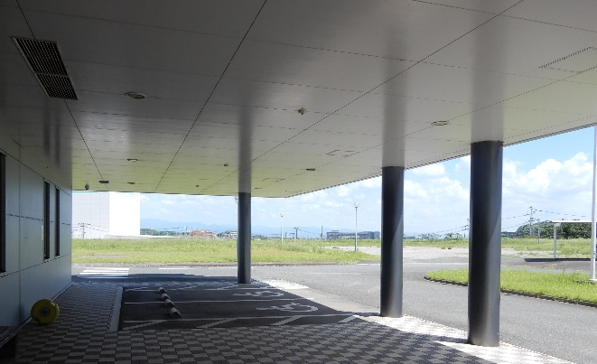
【緊急時の連絡先】
● 火災，人身事故，被ばく等の緊急事態が発生した場合
避難場所
→ 内線119
● ビームライン，実験装置、関連設備の故障、異常動作時
→ 各ＢＬ担当者、またはＢＬ当番（内線555）
【緊急時の避難先】
● 地震、火災等が発生した場合
→ 館内放送、或いは職員の指示により、緊急時避難場所
（正門正面の空き地。右図参照）に避難して下さい。

【ビーム利用時間】
● 1回入射/日の場合：10:00～21:00 11時間/日
● 2回入射/日の場合：10:00～21:00（15：00～16：30は入射・蓄積） 9時間30分/日

【放射線取扱に関する注意事項】
ビームラインの操作手順は、実験開始前にＢＬ担当者が説明致します。
● Ｘ線ビームライン（BL07、BL09、BL11、BL15）
単色Ｘ線を利用するビームラインです。但し、BL07とBL09は白色Ｘ線も利用できます。
実験ハッチを有し、実験ハッチ内に放射光を導く場合は、利用者の放射線被ばくを防ぐために実験ハッチ内には立ち入れません。また、入退室に際しては所定の操作を行う必要があります。
実験中にハッチ内に閉じ込められた場合，ためらわず赤い「緊急停止ボタン」を押してください。放射線シャッターが閉じられＸ線は遮断されます。

【実験時の留意事項】
実験ホールでは、多数の利用者が複数の実験装置等を同時に使用しています。
ご自身と周囲の利用者双方の安全確保に十分な配慮をお願い致します。
● 立入禁止または警告の掲示がある場所には立入らないでください。
● 安全通路（青色テープで表示），ビームライン境界の間（黄色，または橙色テープで表示）は緊急時の避難通路になります。物品等を置かないでください。
● 一般ごみは所定の場所に廃棄し，試料や薬品の付着したごみは全て持ち帰ってください。
● 高電圧機器，加熱・冷却装置，冷却水，ガスボンベ，ガス除外設備等の取扱いはBL担当者の指示に従ってください。持込み装置の設置・使用に関しても同様です。
● 実験ホール等（放射線管理区域内）での飲食，喫煙は規定により禁止されています。
飲食物の一時保管については、１階休憩室前、2階交流コーナーのコインリターン式ロッカー、又は2階給湯室の冷蔵庫をご利用ください。
※その他，安全や実験に関するご質問は，ＢＬ担当者またはＢＬ当番（内線：555）まで
お願い致します。

